绝密 ★ 启用并使用完毕前

2010年普通高等学校招生全国统一考试（山东卷）
理科综合
本试卷分第I卷和第Ⅱ卷两部分。满分240分。考试用时150分钟。答题前，学生务必用0.5毫米黑色签字笔将自己的姓名、坐号、准考证号、县区和科类填写在试卷和答题卡规定的位置。考试结束后，将本试卷和答题卡一并交回。
第I卷（比做，共88分）
注意事项：
1. 第I卷共22小题，每小题4分，共88分。
2. 每小题选出答案后，用2B铅笔把答题卡上对应题目答案标号涂黑。如需改动，用橡皮擦干净后，再选涂其他答案标号。不涂在答题卡上，只答在试卷上不得分。
以下数据可供答题时参考：
相对原子质量：H1 O 16 S 32 Fe 56
一、选择题（本题包括15小题，每小题只有一个选项符合题意）
1.下列实例与基因的作用无关的是
A.细胞分裂素延迟植物衰老
B.极端低温导致细胞膜破裂
C.过量紫外线辐射导致皮肤癌
D.细菌感染导致B淋巴细胞形成效应B（浆）细胞
2.下列符合现代生物进化理论的叙述是
A.物种的形成可以不经过隔离
B.生物进化过程的实质在于有得变异的保存
C.基因突变产生的有利变异决定生物进化的方向
D.自然选择通过作用于个体而影响种群的基因频率
3.右图中曲线a、b表示物质跨（穿）膜运输的两种方式，下列表述正确的是
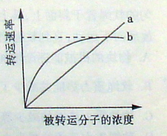
A.脂溶性小分子物质不能通过方式a运输
B.与方式a有关的载体蛋白覆盖于细胞膜表面
C.方式b的最大转运速率与载体蛋白数量有关
D.抑制细胞呼吸对方式a和b的转运速率均有影响
4.下关于真核细胞生物膜的叙述，正确的是
A.生物膜的特定功能主要由膜蛋白决定
B.构成膜的特定功能主要由膜蛋白决定
C.有氧呼吸光合作用产生ATP均在膜上进行
D.核糖体、内质网、高尔基体的膜都参与蛋白质的合成与运输
5.溶酶体具有细胞内消化功能，其内部水解酶的最适在5.0左右。下列叙述错误的是
A.溶酶体内的水解酶是由核糖体合成的
B.溶酶体执行功能时伴随其膜组分的更新
C.细胞质基质中的被转运到溶酶体内需消耗能量
D.正常生理状态下溶酶体对自身机体的细胞结构无分解作用
6. 一下表示动物利用食物的过程。
正确的分析是
A.恒温动物的④/③值一般高于变温动物
B.哺乳动物的③/①值一般为10%~20%
C.提高圈养动物生长量一般需提高③/②值
D.食肉哺乳动物的③/②值一般低于食草哺乳动物
7. 蚕豆根尖细胞在含标记的胸腺嘧啶脱氧核苷培养基中完成一个细胞周期，然后在不含反射性标记的培养基中继续分裂至中期，其染色体的放射性标记分布情况是
A. 每条染色体的两条单体被标记
B. 每条染色体中都只有一条单体被标记
C. 只有半数的染色体中一条单体被标记
D. 每条染色体的两条单体都不被标记

- 右图表示出生率、死亡率和种群密度的关系，据此分析得出的正确表述是
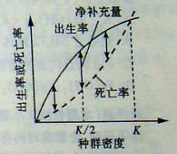
A.在K/2时控制有害动物最有效
B.图示规律可作为控制人口增长的依据
C.该图可用于实践中估算种群最大净补充量
D.在K/2时捕捞鱼类最容易得到日最大捕获量
9． 和是氧元素的两种核素，表示阿伏加德罗常数，下列说法正确的是
A．与互为同分异构体
B．与核外电子排布方式不同
C． 通过化学变化可以实现与间的相互转化
D． 标准状况下，1.12L和1.12L均含0.1个氧原子
10. 下列与化学反应能量变化相关的叙述正确的是
A．生成物总能量一定低于反应物总能量
B．放热反应的反应速率总是大于吸热反映的反应速率
C．应用盖斯定律，可计算某些难以直接测量的反应焓变
D. 同温同压下，（g）+（g）= 2HCl（g）在光照和点燃条件下的△H不同。
11.下列说法正确的是
A.形成离子键的阴阳离子间只存在静电吸引力
B.HF、HCL 、HBr 、 HI的热稳定性和还原性从左到右依次减弱
C.第三周期非金属元素含氧酸的酸性从左到右依次增强
D.元素周期律是元素原子核外电子排布周期性变化的结果
12.下列叙述错误的是
A.乙烯和苯都能使溴水褪色，褪色的原因相同
B.淀粉、油脂、蛋白质都能水解，但水解产物不同
C.煤油可由石油分馏获得，可用作燃料和保存少量金属钠
D.乙醇、乙酸、乙酸乙酯都能发生取代反应，乙酸乙酯中的少量乙酸可用饱和Na₂CO₃溶液除去
13. 下列推断正确的是
A. SiO₂ 是酸性氧化物，能与NaOH溶液反应
B. Na₂O、 Na₂O₂组成元素相同，与 CO₂反应产物也相同
C. CO、 NO、 NO₂都是大气污染气体，在空气中都能稳定存在
D. 新制氯水显酸性，向其中滴加少量紫色石蕊试液，充分振荡后溶液呈红色
14.下列与实验相关的叙述正确的是
A. 稀释浓硫酸时，应将蒸馏水沿玻璃棒缓慢注入浓硫酸中
B. 配制溶液时，若加水超过容量瓶刻度，应用胶头滴管将多余溶液吸出
C.酸碱滴定时，若加入待测液前用待测液润洗锥形瓶，将导致测定结果偏高
D.检验某溶液是否含有错误！不能通过编辑域代码创建对象。时，应取少量该溶液，依次加入BaCL2溶液和稀盐酸
15.某温度下， (s) 、 (s) 、分别在溶液中达到沉淀溶解平衡后，改变溶液 Ph，金属阳离子尝试的变化如图所示。据图分析，下列判断错误的是
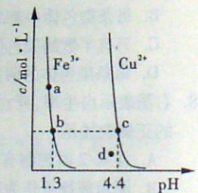
A. <
B. 加适量NH4CL固体可使溶液由a 点变到b点
C. c 、d两点代表的溶液中与乘积相等
D. 、分别在b、c两点代表的溶液中达到饱和
二、选择题（本题包括7小题，每小题给出的四个选项中，有的只有一个选项正确有，有的有多个选项正确，全部选对的得4分，选对但不全的得2分，有选错的得0分）
16.如图甲所示，物体沿斜面由静止滑下，在水平面上滑行一段距离后停止，物体与斜面和水平面间的动摩擦因数相同，斜面与水平面平滑连接。图乙中、、和分别表示物体速度大小、加速度大小、摩擦力大小和路程。图乙中正确的是
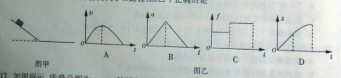
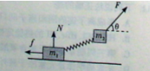
17.如图所示，质量分别为、的两个物体通过轻弹簧连接，在力的作用下一起沿水平方向做匀速直线运动（在地面，在这保），力与水平方向成角。则所受支持力N和摩擦力正确的是
A.
B.
C.
D.
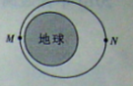
18.1970年4月24日，我国自行设计、制造的第一颗人造地球卫星“东红一号”发射成功，开创了我国航天事业的新纪元。“东方红一号”的运行轨道为椭圆轨道，其近地点和运地点的高度分别为439km和2384km，则
A.卫星在点的势能大于点的势能
B.卫星在点的角速度大于点的角速度
C.卫星在点的加速度大于点的加速度
D.卫星在点的速度大于7.9km/s
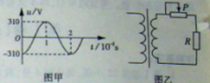
19.一理想变压器原、副线圈的匝数比为10：1，原线圈输入电压的变化规律如图甲所示，副线圈所接电路如图乙所示，P为滑动变阻器的触头。
A.副线圈输出电压的频率为50Hz
B.副线圈输出电压的有效值为31V
C. P向右移动时，原、副线圈的电流比减小
D. P向右移动时，变压器的输出功率增加
20.某电场的电场线分布如图所示，以下说法正确的是
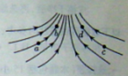
A. 点场强大于点场强
B. 点电势高于点电势
C.若将一试探电荷+由点释放，它将沿电场线运动b点
D.若在点再固定一点电荷-Q，将一试探电荷+q由移至b的过程中，电势能减小
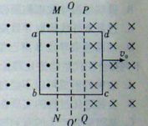
21．如图所示，空间存在两个磁场，磁感应强度大小均为，方向相反且垂直纸面，、为其边界，OO′为其对称轴。一导线折成边长为的
正方形闭合回路，回路在纸面内以恒定速度向右
运动，当运动到关于OO′对称的位置时
A．穿过回路的磁通量为零
B．回路中感应电动势大小为2B
C．回路中感应电流的方向为顺时针方向
D．回路中边与边所受安培力方向相同
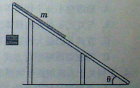
22．如图所示，倾角＝30°的粗糙斜面固定在地面上，长为、质量为、粗细均匀、质量分布均匀的软绳置于斜面上，其上端与斜面顶端齐平。用细线将物块与软绳连接，物块由静止释放后向下运动，直到软绳刚好全部离开斜面（此时物块未到达地面），在此过程中
A．物块的机械能逐渐增加
B．软绳重力势能共减少了
C．物块重力势能的减少等于软绳克服摩擦力所做的功
D．软绳重力势能的减少小于其动能的增加与克服摩擦
力所做功之和
第Ⅱ卷（必做120分+选做32分，共152分）
注意事项：
1．第Ⅱ卷共16道题。其中23—30题为必做部分，31—38题为选做部分。
2．第Ⅱ卷所有题目的答案，考生须用0.5毫米黑色签字笔答在答题卡规定的区域内，在试卷上答题不得分。
3．选做部分考生必须从中选择2道物理题、1道化学题和1道生物题作答。答题前，请考生务必将所选题号用2B铅笔涂黑，答完题后，再次确认所选题号。
【必做部分】
23．（12分）请完成以下两小题。
（1）某同学设计了如图所示的装置来探究加速度与力的关系。弹簧秤固定在一合适的木板上，桌面的右边缘固定一支表面光滑的铅笔以代替定滑轮，细绳的两端分别与弹簧秤的挂钩和矿泉水瓶连接。在桌面上
画出两条平行线MN、PQ，并测出
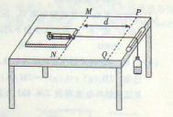
间距。开始时将木板置于MN处，
现缓慢向瓶中加水，直到木板刚刚开
始运动为止，记下弹簧秤的示数F₀，
以此表示滑动摩擦力的大小。再将木
板放回原处并按住，继续向瓶中加水
后，记下弹簧秤的示数F₁，然后释放
木板，并用秒表记下木板运动到PQ
处的时间。
①木板的加速度可以用、表示为＝ ；为了减小测量加速度的偶然误差可以采用的方法是（一种即可） 。
②改变瓶中水的质量重复实验，确定加速度与弹簧秤示数F₁的关系。下列图象能表示该同学实验结果的是 。
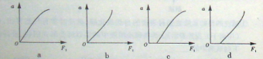
③用加水的方法改变拉力的大小与挂钩码的方法相比，它的优点是 。
a．可以改变滑动摩擦力的大小
b．可以更方便地获取多组实验数据
c．可以比较精确地测出摩擦力的大小
d．可以获得更大的加速度以提高实验精度
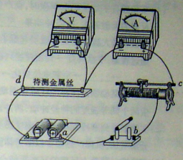
（2）在测定金属电阻率的实验中，某同学连接电路如图所示。闭合电键后，发现电路有故障（已知电源、电表和导线均完好，电源电动势为E）：
①若电流表示数为零、电压表示数为E，
则发生故障的是 （填“待
测金属丝”“滑动变阻器”或“电键”）。
②若电流表、电压表示数均为零，该同学
利用多用电表检查故障。先将选择开关
旋至 档（填“欧姆×100”“直
流电压10V”或“直流电流2.5mA”），
再将 （填“红”或“黑”）表笔
固定在a接线柱，把另一支表笔依次接
b、c、d接线柱。若只有滑动变阻器断
路，则多用电表的示数依次是 、 、 。
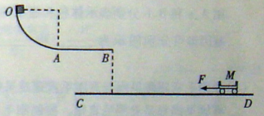
24. （15分）如图所示、四分之一圆轨道OA与水平轨道AB相切，它们与另一水平轨道CD在同一竖直面内，圆轨道OA的半径R=0.45m，水平轨道AB长S₁＝3m，OA与AB均光滑。一滑块从O点由静止释放，当滑块经过A点时，静止在CD上的小车在F=1.6N的水平恒力作用下启动，运动一段时间后撤去F₀当小车在CD上运动了S₂＝3.28m时速度v=2.4m/s，此时尚志恰好落入小车中。已知小车质量M=0.2kg，与CD间的动摩擦因数＝0.4。（取g=10m/）求
（1）恒力F的作用时间t.
(2)AB与CD的高度差h。
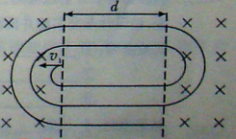
25.（18分）如图所示，以两虚线为边界，中间存在平行纸面且与边界垂直的水平电场，宽度为d，两侧为相同的匀强磁场，方向垂直纸面向里。一质量为、带电量+q、重力不计的带电粒子，以初速度1垂直边界射入磁场做匀速圆周运动，后进入电场做匀加速运动，然后第二次进入磁场中运动，此后粒子在电场和磁场中交替运动。已知粒子第二次在磁场中运动的半径是第一次的二倍，第三次是第一次的三倍，以此类推。求
⑴粒子第一次经过电场子的过程中电场力所做的功。
⑵粒子第n次经芝电声时电场强度的大小。
⑶粒子第n次经过电场子所用的时间。
⑷假设粒子在磁场中运动时，电场区域场强为零。请画出从粒子第一次射入磁场至第三次离开电场的过程中，电场强度随时间变化的关系图线（不要求写出推导过程，不要求标明坐标明坐标刻度值）。
26.（15分）为了更好的揭示人体生理功能的调节机制，可用猴进行科学实验（如下图）。
请回答下列问题
（1）实验猴右手指受到点刺激时，会产生缩手反射。在此反射的反射弧中，神经冲动是
向传递的。头部电极刺激大脑皮层某区域引起猴右手运动，其兴奋传递过程是：中枢神经→传出神经兴奋→神经末梢释放 → →后膜电位变化→右手部肌肉收缩。
若某动物离体神经纤维在两端同时受到刺激，产生两个同等强度的神经冲动，两冲动传导至中点并相遇后会 。
（2）实验猴受到寒冷刺激，皮肤温度感受器兴奋，经传入神经引起 兴奋，导致
分泌增加，机体产热增多以维持体温稳定。此调节方式为 。
（3）实验猴对屏幕上呈现的某些影响会产生明显的应激反应。在受到多次此类影像刺激后，猴出现应激性高血糖症。产生这一结果的直接原因是 导致了糖代谢异常。
（4）猴大脑皮层下的某区域出现病理性损伤后，表现为日排尿量异常增多，饮水剧增。推测脑内 区域被损伤，引起了 匮乏。
27.（18分）100年来，果蝇作为经典模式生物在遗传学研究中备受重视。请根据以下信息回答问题：
(1)黑体残翅雌果蝇与灰体长翅果蝇杂交，F₁全为灰体长翅。用F₁雄果蝇进行杂交，测交后代只出现灰体长翅200只，黑体残翅198只。如果用横线（——）表示相关染色体，用A，a和B,b分别表示体色和翅型的基因，用电（.）表示基因位置，亲本雌雄果蝇的基因型棵分别图示为 和 。F₁雄果蝇产生的配子的基因组成图示为 。
(2)卷刚毛弯翅雌果蝇与直刚毛直翅果蝇杂交,在F₁中所有雌果蝇都是直刚毛直翅,所有雄果蝇都是卷刚毛直翅。控制刚毛和翅型的基因分别位于 和 染色体上（如果在性染色体上，请确定出X和Y），判断前者的理由是 。控制刚毛和翅型的基因分别用D，d和E，e表示，F₁雄雌果蝇的基因分别为 和
。F₁雄雌果蝇互交，F₂中直刚毛弯翅果蝇占的比例是 。

(3)假设某隐性致死突变基因有纯合致死效应（胚胎致死），无其他性状效应。根据隐形纯合体的死亡率，隐性致死突变分为完全致死突变和不完全致死突变。有一只雄果蝇偶然受到了X射线辐射，为了探究这只果蝇X染色体上是否发生了上述隐性致死突变，请设计杂交试验并预测最终试验结果。
试验步骤：① ；
② ；
③ ；
结果预测：Ⅰ 如果 ，则X染色体上发生了完全致死突变；
Ⅱ 如果 ，则X染色体上发生了不完全致死突变；
Ⅲ 如果 ，则X染色体没有发生隐性致死突变。
28.（14分）硫一碘循环分解水制氢主要涉及下列反应：
Ⅰ SO₂+2H₂O+I₂===H₂SO₄+2HI
Ⅱ 2HIH₂+I₂
Ⅲ 2H₂SO₄₂===2SO₂+O₂+2H₂O
(1)分析上述反应，下列判断正确的是 。
a.反应Ⅱ易在常温下进行 b.反应Ⅰ中_{SO2}氧化性比HI强
c.循环过程中需补充H₂O d.循环过程中产生1mol O₂的同时产生1mol H₂
(2)一定温度下，向1L密闭容器中加入1mol HI（g）发生反应Ⅱ，H₂物质的量随时间的变化如图所示。
0~2 min内的平均放映速率v(HI)= 。该温度下，H₂(g)+I₂(g)2HI(g)的平均常数K= 。
相同温度下，若开始加入HI（g）的物质的量是原来的2倍，则 是原来的2倍。
a.平衡常数 b.HI的平衡浓度 c.达到平衡的时间 d.平衡时H₂的体积分数
（3）实验室用Zn和稀硫酸制取H₂，反应时溶液中水的电离平衡 移动（填“向左”“向右”或者“不”）；若加入少量下列试剂中的 ，产生H₂的速率将增大。
a.NaNO₃ b.CuSO₄ c.Na₂SO₄ d.NaHSO₃
（4）以H₂为燃料可制成氢氧燃料电池。
已知 2H₂(g)+O₂(g)===2H₂O(I) △H=-572KJ.mol⁻¹
某氢氧燃料电池释放228.8KJ电能时，生成1mol液态水，该电池的能量转化率—为 。

29.（12分）对金属制品进行抗腐蚀处理，可延长其使用寿命。
（1）以下为铝材表面处理的一种方法：
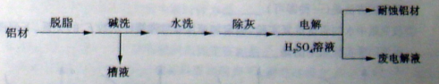
- 碱洗的目的是除去铝材表面的自然氧化膜，碱洗时常有气泡冒出，原因是______（用离子方程式表示）。为将碱洗槽液中铝以沉淀形式回收，最好向槽液中加入下列试剂中的______.。
a，NH₃ b，CO₂ c,NaOH d,HNO₃
②以铝材为阳极，在H₂SO₄ 溶液中电解，铝材表面形成氧化膜，阳极电极反应为____。取少量废电解液，加入NaHCO，溶液后产生气泡和白色沉淀，产生沉淀的原因是_____。
（2）镀铜可防止铁制品腐蚀，电镀时用铜而不用石墨作阳极的原因是______。
（3）利用右图装置，可以模拟铁的电化学防护。
若X为碳棒，为减缓铁的腐蚀，开关K应置于______处。
若X为锌，开关K置于M处，该电化学防护法称为_______。
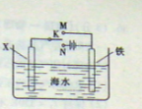
30.（16）聚合硫酸铁又称聚铁，化学式为[Fe₂(OH)(SO₄)_{3-0.5m}]m，广泛用于污水处理。实验室利用硫酸厂烧渣（主要成分为铁的氧化物及少量FeS、SiO₂等）制备聚铁和绿矾（FeSO₄·7H₂O ）过程如下：
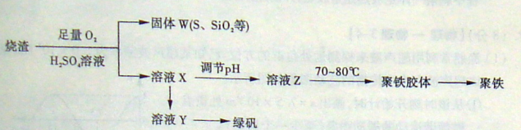
- 验证固体W焙烧后产生的气体含有SO₂ 的方法是_____。
- 实验室制备、收集干燥的SO₂ ，所需仪器如下。装置A产生SO₂ ，按气流方向连接各仪器接口，顺序为a装置D的作用是_____，装置E中NaOH溶液的作用是______。
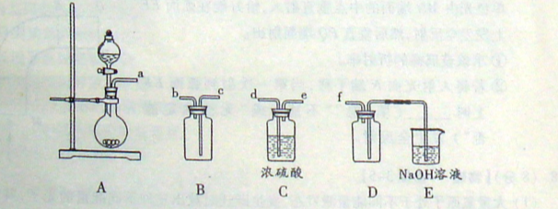
- 制备绿矾时，向溶液X中加入过量_____，充分反应后，经_______操作得到溶液Y，再经浓缩，结晶等步骤得到绿矾。
- 溶液Z的pH影响聚铁中铁的质量分数，用pH试纸测定溶液pH的操作方法为______。若溶液Z的pH偏小，将导致聚铁中铁的质量分数偏_______.。

【选作部分】
31.（8分） 【化学-----化学与技术】
玻璃钢可由酚醛树脂和玻璃纤维制成。
（1）酚醛树脂有苯酚和甲醛缩聚而成，反应有大量热放出，为防止温度过高，应向已有苯酚的反应釜中____加入甲醛，且反应釜应装有____装置。
（2）玻璃纤维由玻璃拉丝得到。普通玻璃是由石英砂、______和石灰石（或长石）高温熔融而成，主要反应的化学方程式为_____________________________________。
（3）玻璃钢中玻璃纤维的作用是__________。玻璃钢具有___________等优异性能（写出亮点即可）。
（4）下列处理废旧热固性酚醛塑料的做法合理的是_________。
a.深埋 b.粉碎后用作树脂填料
c.用作燃料 d.用有机溶剂将其溶解，回收树脂
32.（8分） 【化学----物质结构与性质】
碳族元素包括C、Si、Ge、Sn、Pb。
（1）碳纳米管由单层或多层石墨层卷曲而成，其结构类似于石墨晶体，每个碳原子通过___________杂化与周围碳原子成键，多层碳纳米管的层与层之间靠________结合在一起。
（2）C中共用电子对偏向C，Si中共用电子对偏向H，则C、Si、H的电负性由大到小的顺序为____________。
（3）用价层电子对互斥理论推断Sn分子中Sn-Br键的键角_______120°（填“>”“<”或“=”）
（4）铅、钡、氧形成的某化合物的晶胞结构是：处于立方晶胞顶点，处于晶胞中心，处于晶胞棱边中心。该化合物化学式为________，每个与_______个配位。
33.（8分）【化学——有机化学基础】
利用从冬青中提取出的有机物A合成抗结肠炎药物Y及其他化学品，合成路线如下图：
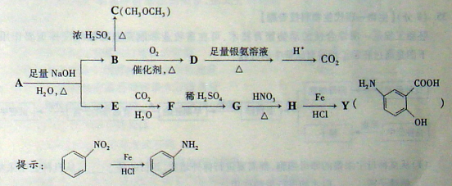
根据上述信息回答：
（1）D不与NaHC溶液反应，D中官能团的名称是______，BC的反应类型是____。
（2）写出A生成B和E的化学反应方程式______。
（3）A的同分异构体I和J是重要的医药中间体，在浓硫酸的作用下I和J分别生产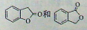，鉴别I和J的试剂为_____。
（4）A的另一种同分异构体K用于合成高分子材料，K可由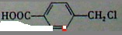制得，写出K在浓硫酸作用下生成的聚合物的结构简式_________________。
34.(8分)【生物——生物技术实践】
生物柴油是一种可再生清洁能源，其应用在一定程度上能够缓人类对化石燃料的消耗。科学家发现，在微生物M产生的脂肪酶作用下，植物油与甲醇反应能够合成生物柴油（如下图）。
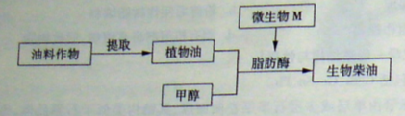
⑴用于生产生物些油的植物油不易挥发，宜选用 、 方法从油料作物中提取。
⑵筛选产脂肪酶的微生物M时，选择培养基中添加的植物油为微生物生长提供 ，培养基灭菌采用的最适方法是
法。
⑶测定培养液中微生物数量，可选用 法直接计数；从微生物M分离提取的脂肪酶通常需要检测 ，以确定其应用价值；为降低生产成本，可利用 技术使脂肪酶能够重复使用。
⑷若需克隆脂肪酶基因，可应用耐热DNA聚合酶催化的 技术。
35. （8分）【生物—现代生物科技专题】
胚胎工程是一项综合性的动物繁育技术，可在畜牧业和制药业等领域发挥重要作用。下图是通过胚胎工程培育试管牛的过程。
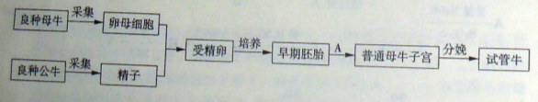
（1）从良种母牛采集的乱母细胞，都需要进行体外培养，其目的是 ；从良种公牛采集的精子需 后才能进行受精作用。
（2）在体外培养受精卵时，除了给予一定量的以维持细胞呼吸外，还需要提供
气体以维持 。
（3）图中过程A称为 ，它在胚胎工程中的意义在于 。
（4）研制能够产生人类白细胞介素的牛乳腺生物反应器，需将目的基因导入牛受精卵，最常用的导入方法是 ；获得转基因母牛后，如果 即说明目的基因已经表达。
36.（8分）（物理-物理3-3）
一太阳能空气集热器，底面及侧面为隔热材料，顶面为透明玻璃板，集热器容积为V₀，开始时内部封闭气体的压强为p₀。经过太阳暴晒，气体温度由T₀=300K升至T₁=350K。
- 求此时气体的压强。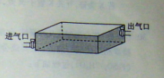
- 保持T₁=350K不变，缓慢抽出部分气体，使气体压强再变回到p₀。求集热器内剩余气体的质量与原来总质量的比值。判断在抽气过程中剩余气体是吸热还是放热，并简述原因。
37.（8分）（物理-物理3-4）
（1）渔船常利用超声波来探测远处鱼群的方位。已知某超声波频率快为1.0×10⁵ HZ，某时刻该超声波在水中传播的波动图像如图所示。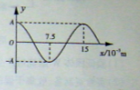
①从该时刻开始计时，画出x=7.5×10⁻³m处质点做简谐运动的振动图像（至少一个周期）。
②现测得超声波信号从渔船到鱼群往返一次所用时间为4s，求鱼群与渔船间的距离（忽略船和鱼群的运动）。
（2）如图所示，一段横截面为正方形的玻璃棒，中间部分弯成四分之一圆弧形状，一细束单色光由MN端面的中点垂直射入，恰好能在弧面EF上发生全反射，然后垂直PQ端面射出。
①求该玻璃棒的折射率。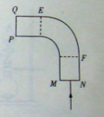
②若将入射光向N端平移，当第一次射到弧面EF上时______（填“能”“不能”或“无法确定能否”）发生全反射。
38.（8分）（物理-物理3-5）
（1）大量氢原子处于不同能量激发态，发生跃迁时放出三种不同能量的光子，其能量值分别是：1.89eV,10.2eV,12.09eV。跃迁发生前这些原子分布在_______个激发态能级上，其中最高能级的能量值是______eV（基态能量为-13.6eV）。
（2）如图所示，滑块A,C，质量均为m，滑块B质量为m。开始时A,B分别以的速度沿光滑水平轨道向固定在右侧的挡板运动，现将C无初速地放在A上，并与A粘合不再分开，此时A与B相距较近，B与挡板相距足够远。若B与挡板碰撞将以原速率反弹，A与B碰撞将粘合在一起。为使B能与挡板碰撞两次，应满足什么关系？
